Osiągnięcia uczniów w konkursach wiedzy oraz artystycznych
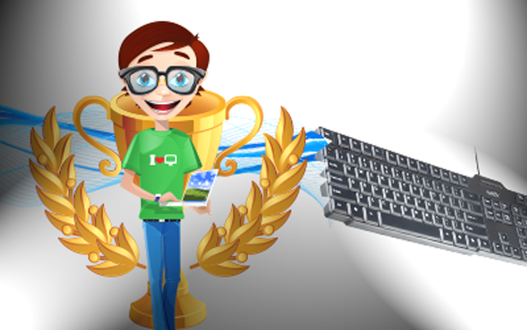
l.p. | Nazwa konkursu | ranga | uczniowie | osiągniecie/tytuł | opiekun
1 | Międzynarodowy Wielki Maraton Czytelniczy  Czytanie rozwija, czytanie wzbogaca | międzynarodowy | Marcelina Placha,  Miłosz Wenta, Martyna Piołunkowska, Igor Żółciński, Kacper Krasowski, Julia Saganowska, Hubert Szewczyk | laureat | Dorota Weiwer
1 |  | międzynarodowy | Olga Małek, Kaja Wyrostkiewicz, Natalia Hinca, Maksymilian Klimczyk, Aleksandra Jagielska, Szymon Celban, Seweryn Sajnóg | finalista | Dorota Weiwer
2 | Międzynarodowy Konkurs „Kangur Matematyczny” | międzynarodowy | Natalia Hinca | bardzo dobry wynik | Barbara Princ
2 | Międzynarodowy Konkurs „Kangur Matematyczny” | międzynarodowy | Zuzanna Nowicka | wyróżnienie | Barbara Krasnoborska
2 | Międzynarodowy Konkurs „Kangur Matematyczny” | międzynarodowy | Kuba Siniawski  Kacper Krasowski  Wiktoria Capar | wyróżnienie | Barbara Princ
2 | Międzynarodowy Konkurs „Kangur Matematyczny” | międzynarodowy | Jan Muller  Bartosz Turski | wyróżnienie | Urszula Zamęcka
2 | Międzynarodowy Konkurs „Kangur Matematyczny” | międzynarodowy | Adam Okrój | wyróżnienie | Krzysztof Bondarczuk
3 | Wielki Maraton Czytelniczy  Spotkacie nowych przyjaciół | międzynarodowy | Aniela Wenta,  Julia Gołębiewska  Aleksandra Szewczyk | laureat | Dorota Weiwer  Bożena Dąbek
3 | Wielki Maraton Czytelniczy  Spotkacie nowych przyjaciół | międzynarodowy | Miłosz Klimczyk  Piotr Puchalski | finalista | Dorota Weiwer  Bożena Dąbek
3 | Wielki Maraton Czytelniczy  Spotkacie nowych przyjaciół | międzynarodowy | Oliwia Kowalczyk  Nikola Nowitkiewicz | finalista | Dorota Weiwer  Grażyna Bartos
4 | Konkurs #OSE wyzwanie | ogólnopolski | szkoła | laureat | Leszek Domaszk,  Barbara Kochańska
5 | Ogólnopolski Konkurs Plastyczny Smart Szkoła | ogólnopolski | Weronika Szybut | wyróżnienie | Weronika Piołunkowska
6 | Szkolna Olimpiada Przedsiębiorczości | ogólnopolski | Jakub Ziółkowski  Hubert Szewczyk  Franciszek Wekwert | awans do etapu okręgowego | Sławomir Hinca
7 | Liga Matematyczna | wojewódzki | Laura Kwiel | finalista  z wyróżnieniem | Krzysztof Bondarczuk
8 | Wojewódzki Konkurs Geograficzny | wojewódzki | Hubert Szewczyk | laureat | Anna Jagielska
9 | I Wojewódzki Konkurs Recytatorski Poezji i Prozy Obcojęzycznej „Let it snow” | wojewódzki | Martyna Piołunkowska | I | Agnieszka Gaffke
9 |  | wojewódzki | Marcelina Placha | III | Magdalena Tracewicz
10 | Wojewódzki Konkurs Recytatorski Poezji Miłosnej w Kobylnicy | wojewódzki | Martyna Piołunkowska | II | Agnieszka Gaffke
10 | Wojewódzki Konkurs Recytatorski Poezji Miłosnej w Kobylnicy | wojewódzki | Helena Kaczmarek | III | Agnieszka Gaffke
11 | Wojewódzki Konkurs Plastyczny Poezji W. Broniewskiego, K.I. Gałczyńskiego i D. Wawiłow | wojewódzki | Simonetta Antosiak | I | Aldona Zganiacz
11 |  | wojewódzki | Kaja Wyrostkiewicz | wyróżnienie | Monika Stencel
11 |  | wojewódzki | Szymon Dorawa | wyróżnienie | Aldona Zganiacz
12 | My T-shirt sagt | wojewódzki | Martyna Piołunkowska | wyróżnienie | Agnieszka Gaffke
13 | Konkurs Piosenki Tylko Religijnej | powiat | Zespół Dzwoneczki | I | Barbara Krasnoborska
13 | Konkurs Piosenki Tylko Religijnej | powiat | Milena Wesołowska | III | Barbara Krasnoborska
14 | Konkurs Krasomówczy pn. Niezwykła Ziemia Słupska „Osobliwa przyroda ziemi słupskiej” | powiat | Dominika Pińkowska | II | Monika Stencel
15 | Konkurs „Ośmiu wspaniałych” | powiat | Aleksandra Jagielska  Amelia Mańkowka | Tytuł „wspaniały” | Arleta Boyke
16 | Powiatowy Konkurs Plastyczny – „Szczęśliwa rodzina bez przemocy” | powiat | Adam Wasilewski | III | Sylwia Kraśnicka
16 |  | powiat | Cezary Brzezicki  Natalia Kotłowska | wyróżnienie | Weronika Piołunkowska
16 |  | powiat | Piotr Puchalski | wyróżnienie | Bożena Dąbek
17 | Wojewódzki Konkurs Chemiczny | województwo | Adam Okrój | awans do etapu rejonowego | Joanna Leśniak
18 | Wojewódzki Konkurs Geograficzny | województwo | Jakub Ziółkowski  Hieronim Wenta  Maksymilian Habza | awans do etapu rejonowego | Anna Jagielska
19 | My T-shirt sagt | powiat | Weronika Szybut | I | Agnieszka Gaffke
20 | My T-shirt sagt | powiat | Aleksandra Jagielska | II | Karolina Materek
21 | Powiatowy Konkurs plastyczny ,,Ptaki Pomorza | powiat | Klara Jurek  Cezary Brzezicki  Marysia Żegleń  Natalia Kotłowska  Tomasz Bubka  Nikola Mańkowska | wyróżnienie | Weronika Piołunkowska
22 | Borelioza - warto wiedzieć więcej | powiat | Natalia Wziątek | wyróżnienie | Adriana Błaszczyk
23 | XIII otwarte mistrzostwa w zbieraniu grzybów – konkurs plastyczny | powiat | Maja Wiśniewska | I | Weronika Piołunkowska
23 |  | powiat | Lena Kotłowska | II | Beata Woźniak

Osiągnięcia sportowe uczniów w roku szkolnym 2020/2021
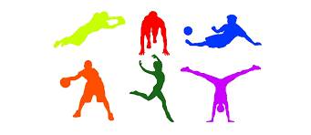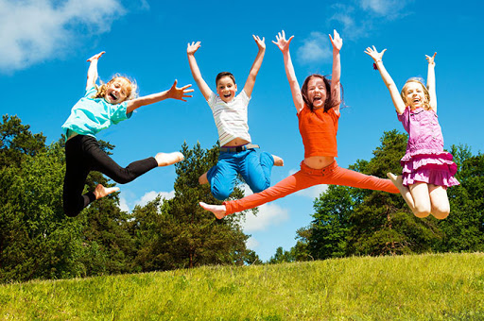

l.p.
1 | Tenis stołowy chłopców | województwo | Finał wojewódzki –VI | Artur Nowak | Zespół  Jan Müller, Igor Okrój
2 | Tenis stołowy dziewcząt | województwo | Finał wojewódzki –VI | Artur Nowak | Julia Lipka, Patrycja Boetcher
3 | Wojewódzkie Igrzyska Młodzieży Szkolnej w Sztafetowych Biegach Przełajowych Dziewcząt | województwo | Finał wojewódzki – XII | Tamara Kaśnicka | drużyna
4 | Piłka ręczna dziewcząt – grupa st. | powiat | I | Tamara Kaśnicka | drużyna
5 | Piłka ręczna dziewcząt – grupa mł. | powiat | II | Tamara Kaśnicka | drużyna
6 | Tenis stołowy chłopców | powiat | III | Artur Nowak | Karol Dwulit  Iwo Klawikowski
7 | Mini piłka ręczna chłopców – grupa mł. | powiat | III | Izabela Kumpiń | zespół
8 | Piłka koszykowa | powiat | III | Tamara Kaśnicka | zespół
9 | Turniej o Puchar Wójta i starosty słupskiego | powiat | I | Artur Nowak | Igor Okrój, Ksawery Bigus, Karol Dwulit
9 | Turniej o Puchar Wójta i starosty słupskiego | powiat | II | Artur Nowak | Agata Lipka  Patrycja Boetcher, Paweł Formela
9 | Turniej o Puchar Wójta i starosty słupskiego | powiat | III | Artur Nowak | Oliwier Rejmak, Julka Lipka, Paulina Kawala
10 | Międzyszkolna Liga Tenisa Stołowego | międzyszkolny | III | Artur Nowak | Oliwier Rejmak

Udział w finale wojewódzkim oznacza automatycznie pierwsze miejsce w powiecie

PODSUMOWANIE POWIATOWEJ OLIMPIADY MŁODZIEŻY 2019/2020:

- II miejsce w klasyfikacji powiatowej dziewcząt rocznika 2005-2006
( Igrzyska Młodzieży Szkolnej )

- II miejsce w klasyfikacji powiatowej dziewcząt rocznika 2007 i młodsze ( Igrzyska Dzieci )

- II miejsce w klasyfikacji generalnej dziewcząt i chłopców rocznika 2007 i młodsi (Igrzyska Dzieci )

- III miejsce w klasyfikacji powiatowej w punktacji GMIN

Udział w akcjach mających wymiar ogólnopolski

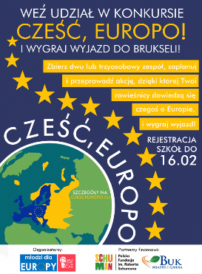
- Szkoła Pamięta – uporządkowanie poniemieckiego cmentarza w Runowie, zapalenie zniczy, odwiedzenie grobów i zapalenie zniczy ludziom związanym ze szkołą w Potęgowie
- Szkoła do hymnu – wspólne, uroczyste odśpiewanie w całości hymnu -„Mazurka Dąbrowskiego”
- Razem na Święta - nie tylko klasowy koncert kolęd
- Szkoła z pozytywną uwagą – wpisywanie uczniom pozytywnych uwag do dziennika, aby dostały „skrzydeł”
- „Cześć Europo!” – udział w ogólnopolskiej akcji promującej wspólną Europę i wartości europejskie

